Izdelovanje slikopisa – individualna naloga

Za individualno nalogo sem si izbrala slikopis. Kot temo sem si izbrala odlomek skupinske pravljice Trije sinovi in kraljične.
Slikopis sem naredila v programu H5P s pomočjo funkcionalnosti Drag and drop , katerega smo uporabljali tudi na vajah, tako s tem programom nisem imela večjih težav.
Najprej sem napisala naslov slikopisa (Trije sinovi in kraljične), nato sem napisala povratne informacije za določeno število odstotkov, ki bi jih posameznik dosegel. Prevedla sem še vse dele, kjer je bilo to možno in potrebno.
V drugi fazi pa je sledilo oblikovanje slikopisa. Izbrala sem si prvi odlomek naše skupinske pravljice. Označila sem si besede, kjer bi lahko vstavila slike. Napisala sem besedilo v za to namenjen prostor, izpustila pa sem besede, kjer bodo nato slike. S pomočjo programa Pixabay, kjer so nam dostopne slike za uporabo, sem poiskala ustrezne slike, ki se ujemajo z besedo na mestu katere bodo postavljene. Te slike sem nato vstavila v besedilo in označila kateri besedi pripadajo in katere povezave so pravilne.
Končan slikopis sem nato še oddala v Arnes splet, v spletišče RazredniIKT, z navedeno licenco.

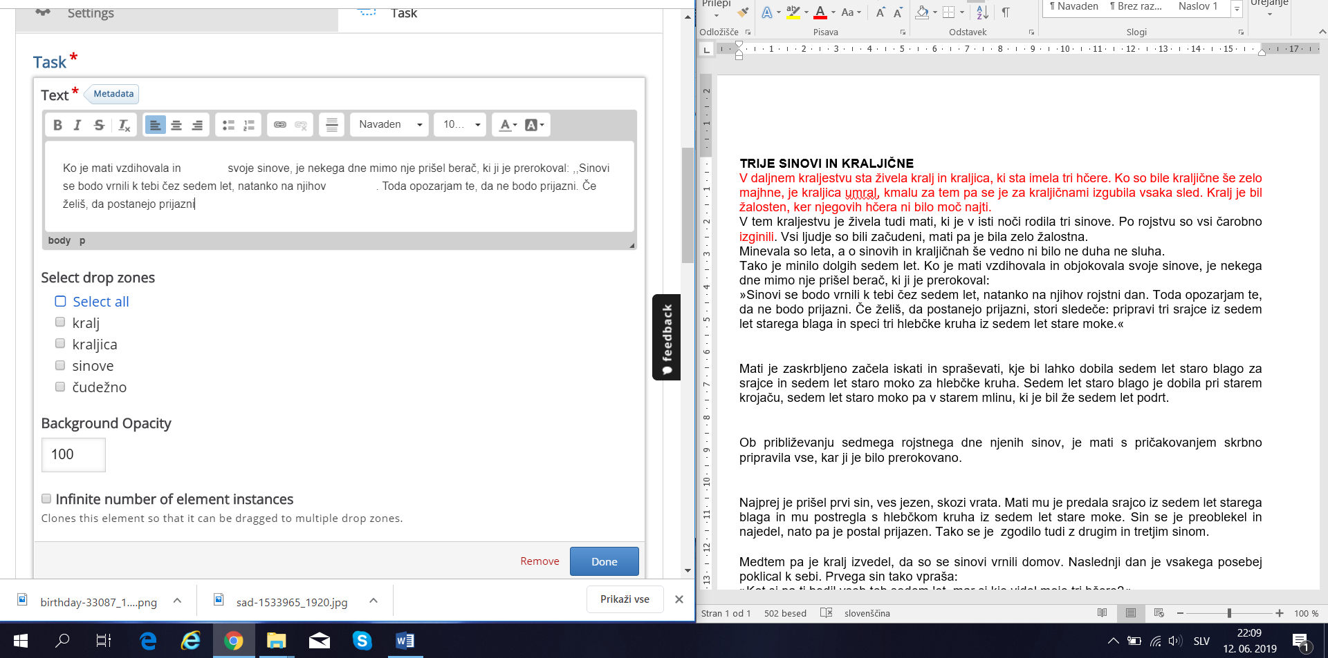

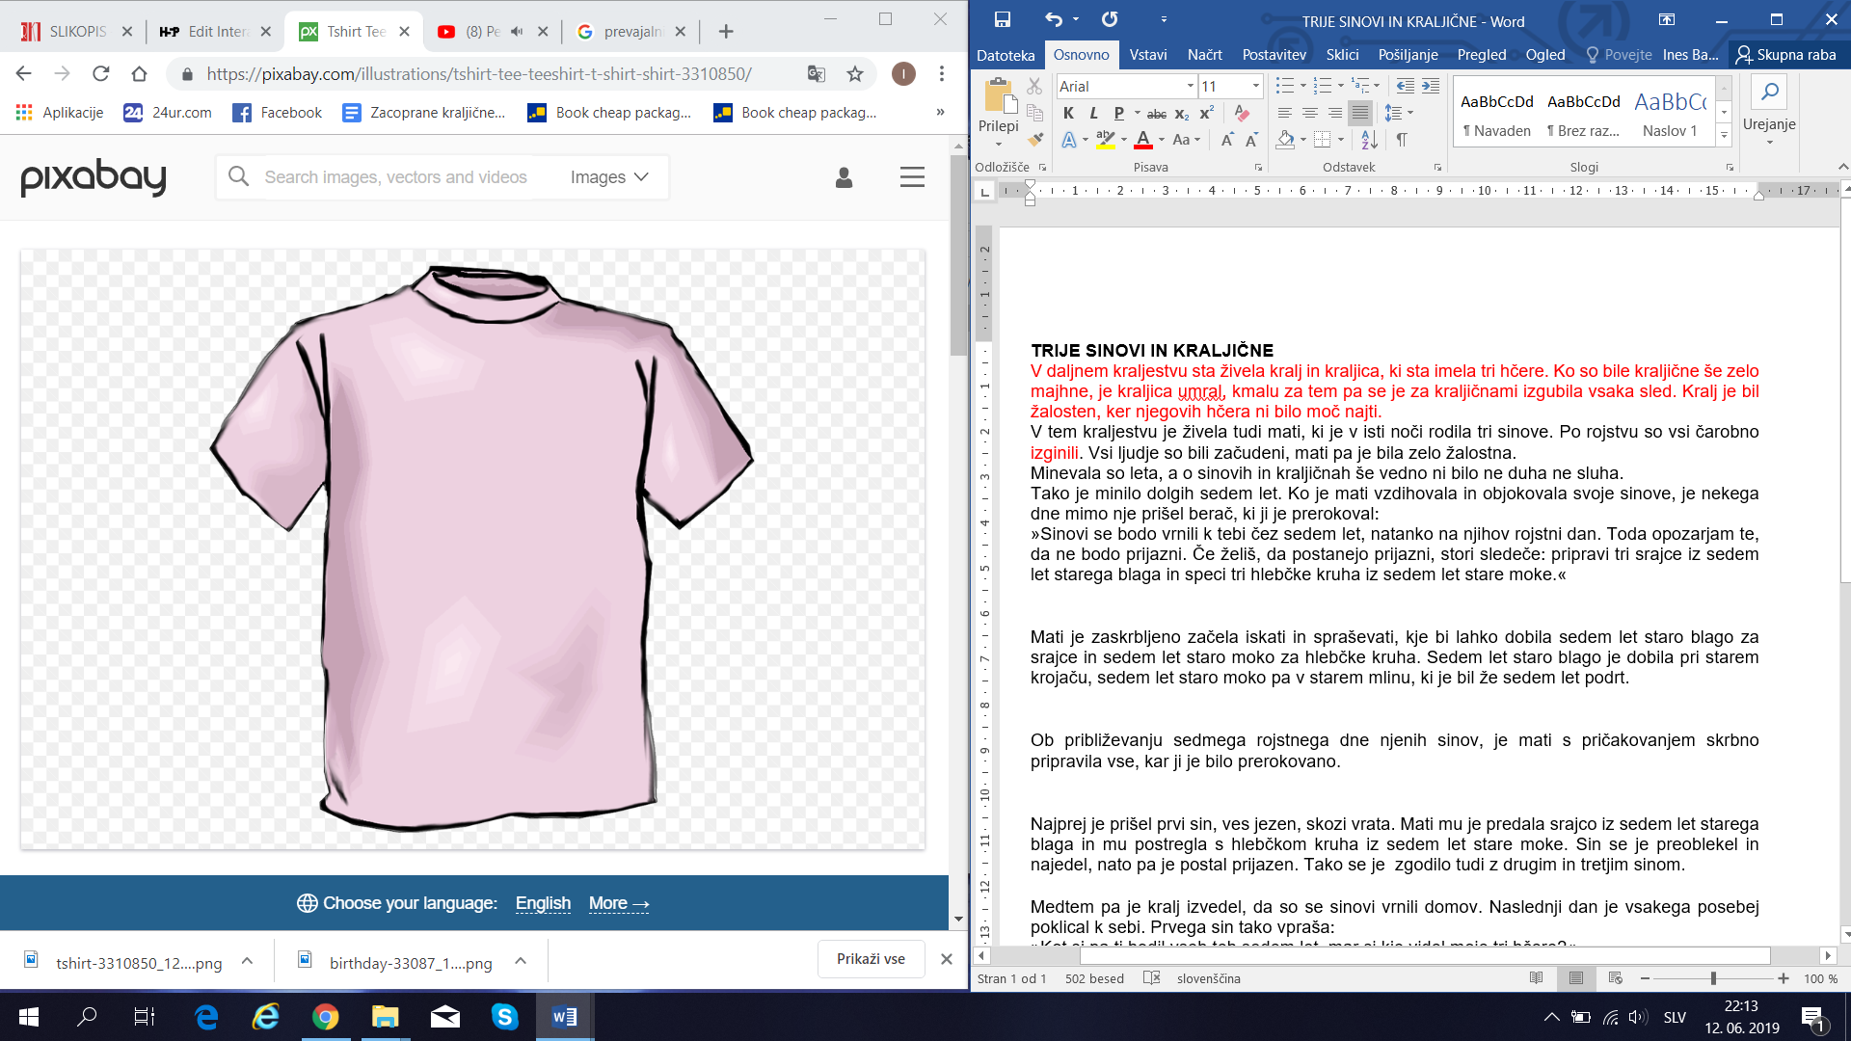
Slika 1: Izdelava slikopisa v programu H5P

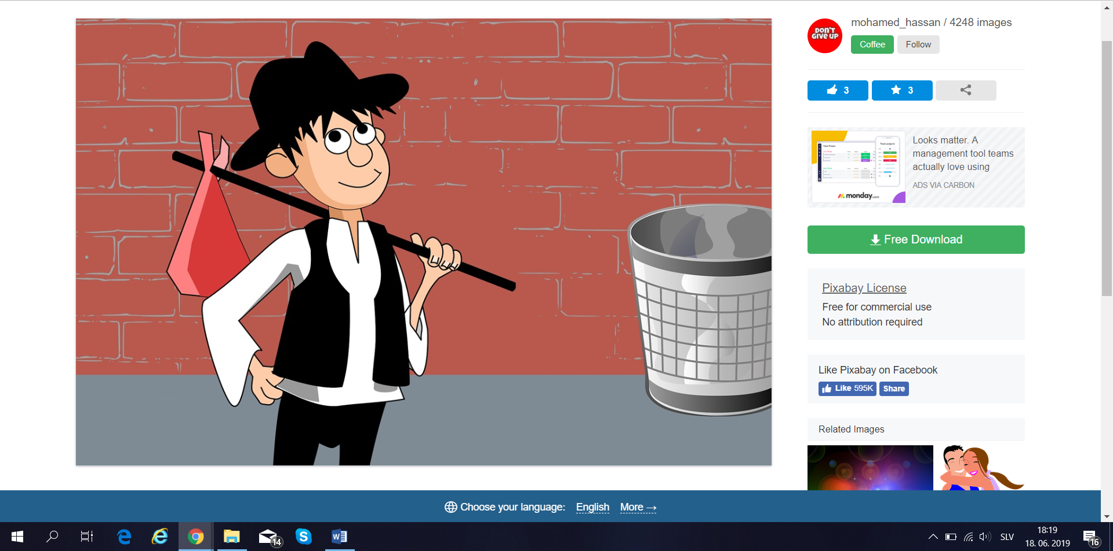
Slika 2: Iskanje slik v programu Pixabay

